Fysiotherapeutisch handelen FLP 1

**Wat behoor ik te weten/kunnen (niveau 1, laagcomplex)?**

Student heeft voldoende kennis en ervaring om te kunnen screenen, diagnosticeren en behandelen; met betrekking tot de onderste en bovenste extremiteit, hart- vaat- longaandoeningen, perifeer neurologische aandoeningen en de geriatrie.

**Wat kan ik?**

* Diagnose  
  Student kan fysiotherapeutische diagnoses stellen ten aanzien van de onderste extremiteit.

*Score:* De toetsen van FLP 1 zijn voldoende afgerond. Mijn profileringsactiviteit van semester 1 heeft bijgedragen aan het opdoen van ervaring met aandoeningen aan de onderste extremiteit.  
*Bewijs:* D&T 1, CVT 1, Skills 1, Profileringsprogramma semester 1

* Behandelen  
  Student kan behandelingen opstellen ten aanzien van de onderste extremiteit.  
  *Score:* De toetsen van FLP 1 zijn voldoende afgerond. Mijn profileringsactiviteit van semester 1 heeft bijgedragen aan het opdoen van ervaring met aandoeningen aan de onderste extremiteit.  
  *Bewijs:* D&T 1, CVT 1, Skills 1, Profileringsprogramma semester 1

**Wat wil ik kunnen?**

Student heeft voldoende kennis en ervaring om te kunnen screenen, diagnosticeren en behandelen; met betrekking tot de onderste en bovenste extremiteit, hart- vaat- longaandoeningen, perifeer neurologische aandoeningen en de geriatrie.

**Wat heb ik daarvoor nodig?**

De student moet met betrekking tot de bovenste extremiteit, de perifeer neurologische aandoeningen en de geriatrie meer kennis en ervaring opdoen. Dit wordt gedaan door:

* Het voorbereiden van en meedoen in de IF-lessen
* Het achterhalen van medische informatie uit richtlijnen en andere betrouwbare (evidence based) bronnen
* Het meedoen tijdens hoorcolleges
* Het maken van de casuïstiek bij MW
* Het meedoen in de Skills lessen en daarbij zoveel mogelijk vragen stellen

**Bewijsstukken**

D&T 1

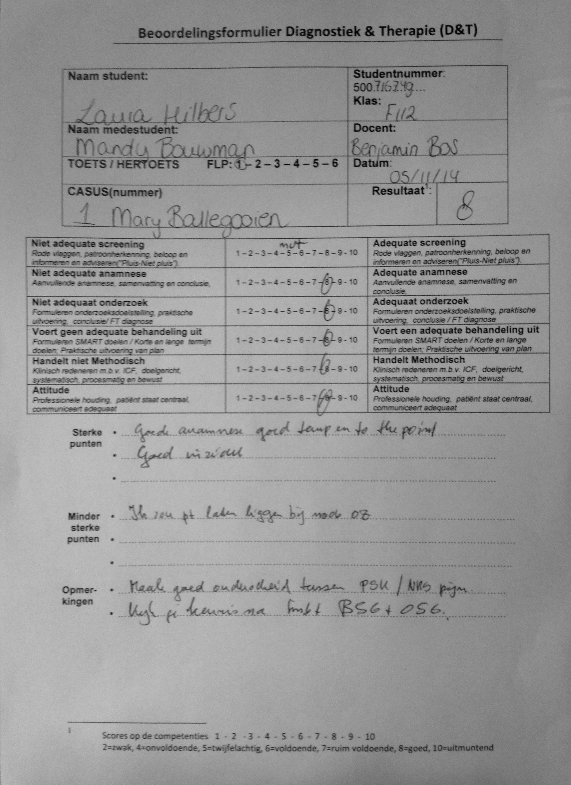

CVT 1



Skills 1

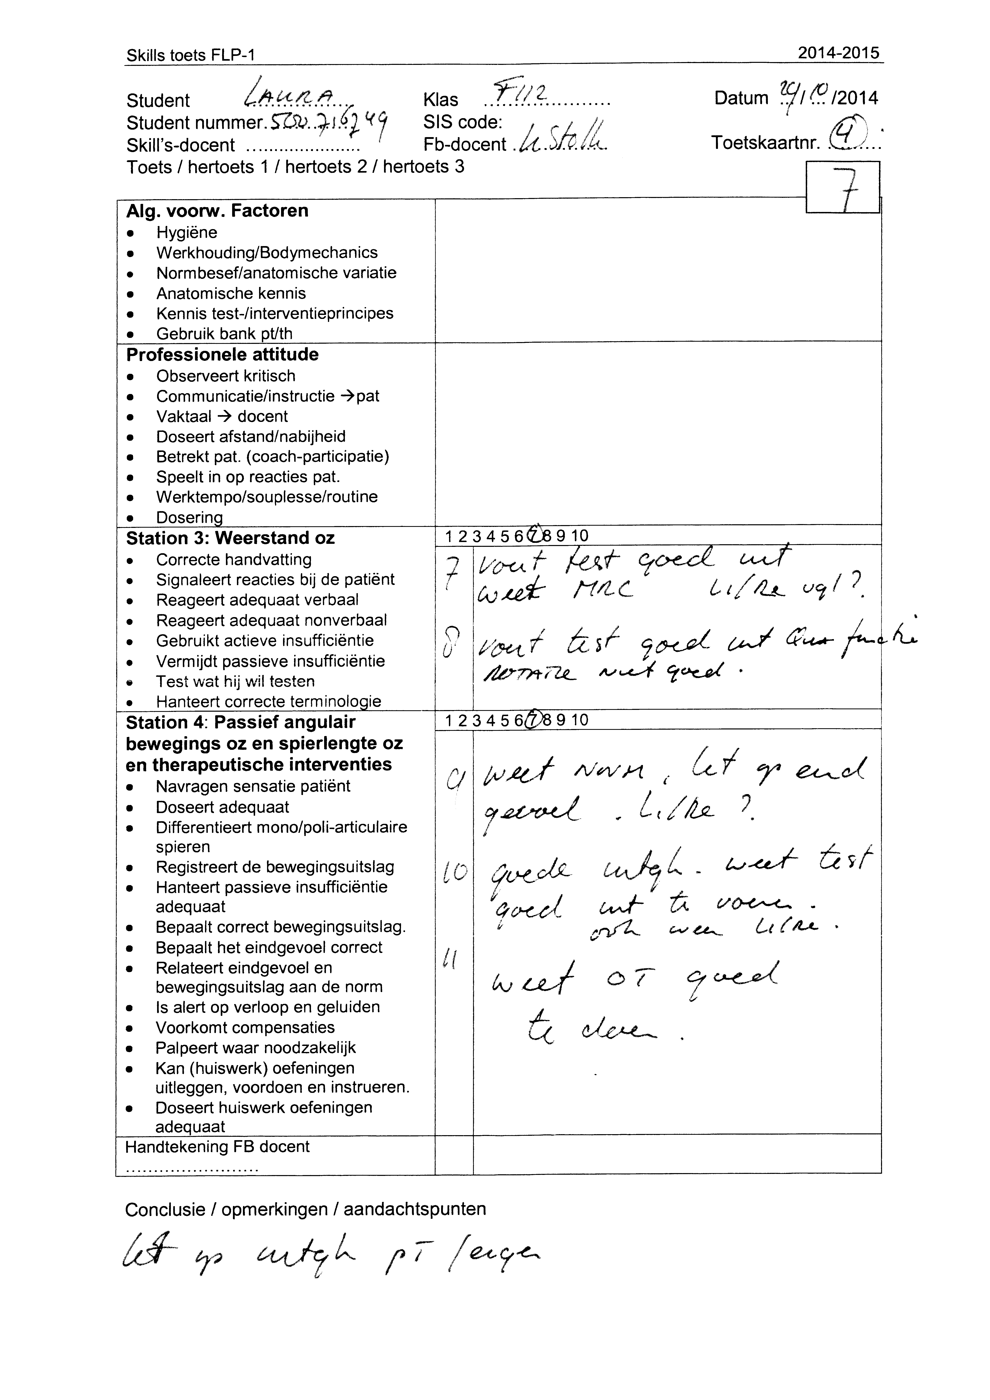

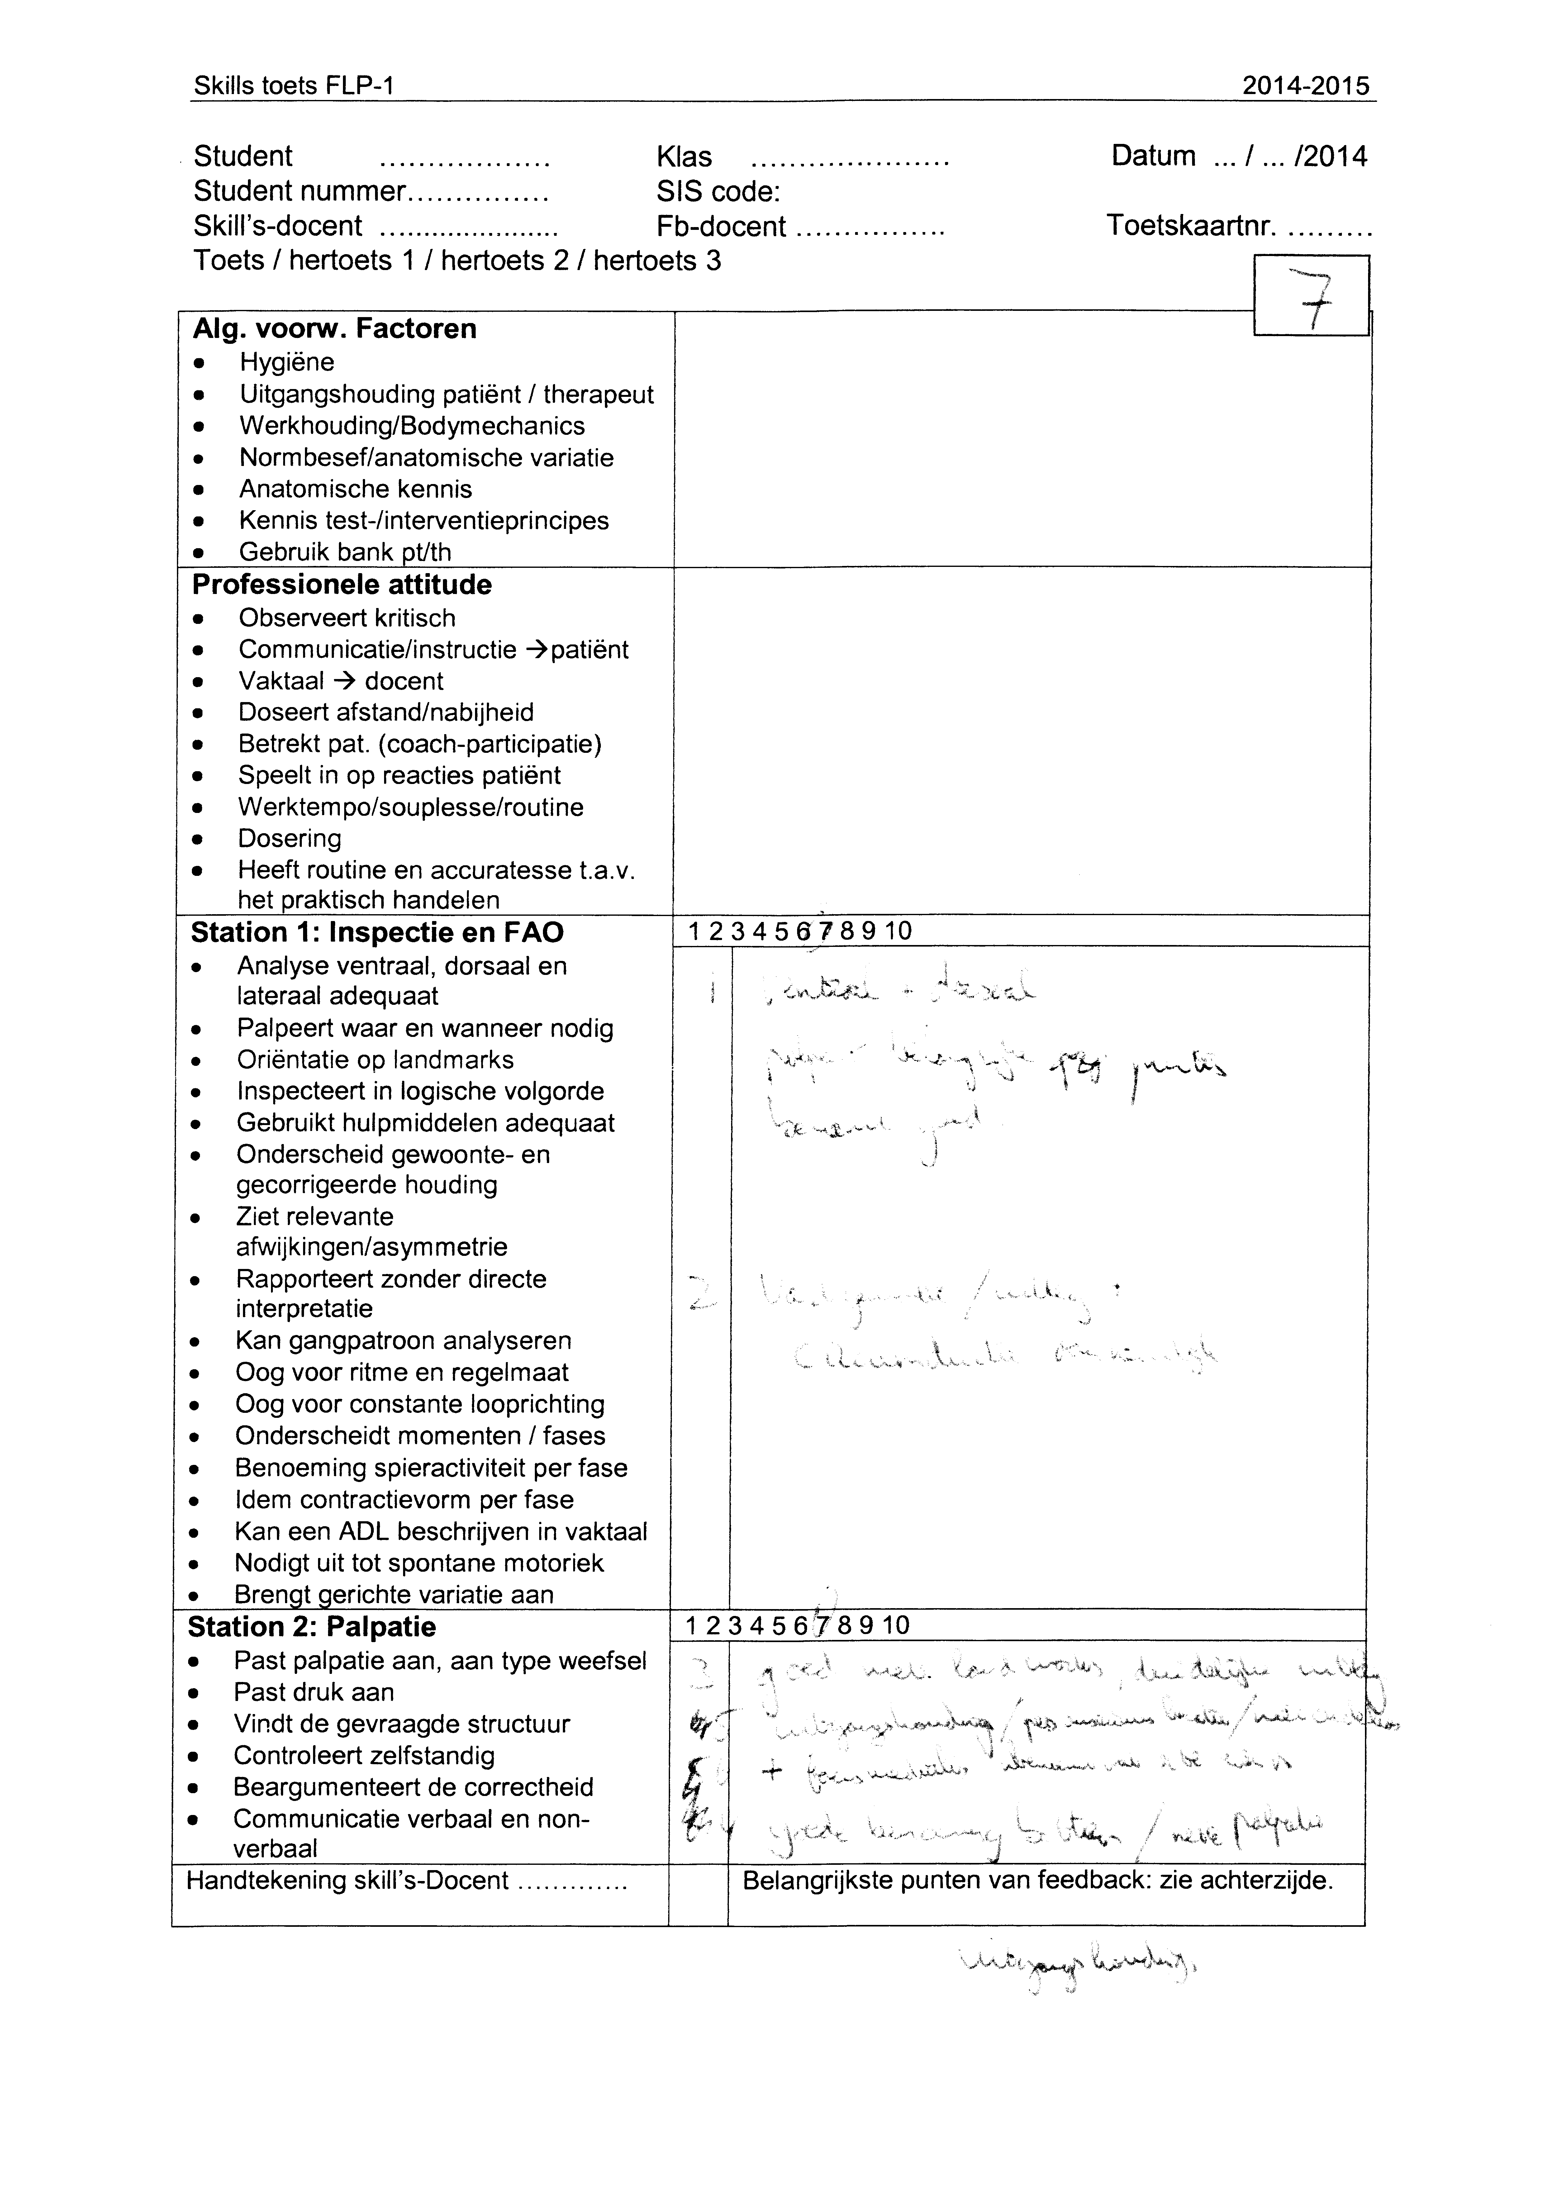

Profileringsprogramma semester 1

**Beschrijving van de activiteit**

Voor mijn profilering loop ik mee met fysiotherapeut Tom Wijnands als persoonlijke fysiotherapeut van hockeyteam BHC Overbos H1. Ik en Tom zijn aanwezig bij de wedstrijden. Wij maken dan de geblesseerde spelers klaar voor de wedstrijd, door bijvoorbeeld te tapen of manueel te manipuleren waar nodig. Verder staan wij de gehele wedstrijd aan de zijlijn, zodat er bij trauma’s direct kan worden gehandeld. De spelers geven wij ook tips mee over het lopen, bijvoorbeeld hoe ze hun energie optimaal kunnen benutten tijdens een aanval in het veld. Deze ‘stage’ is op HBO-niveau, omdat je in het diepe wordt gegooid en meteen als fysiotherapeut moet handelen. Het is ook zeer leerzaam, omdat ik aandoeningen tegenkom die je met het oefenen in de les niet ziet.

**De competenties waar ik aan heb gewerkt**

*Fysiotherapeutisch handelen*  
Over het stellen van een hypotheses over de aandoening heb ik veel geleerd. Met name over de onderste extremiteit. Wanneer een hockeyer bijvoorbeeld viel ging ik samen met de fysiotherapeut kijken naar het letsel en deden we eraan wat we op dat moment konden doen.

*Communiceren*  
Hier heb ik veel van geleerd, omdat we goed moesten communiceren met de spelers. Als een van de spelers een trauma had, moest je door middel van goede communicatie snel doorkrijgen wat er aan de hand was.

*Samenwerken*  
Hier heb ik met name aan gewerkt doordat ik alles met Tom samen heb gedaan. Hierdoor leer je samen het fysiotherapeutisch proces door te gaan en leer je van elkaar methode.

*Professioneel handelen*   
Hier heb ik aan gewerkt met name doordat ik geconfronteerd met jongens van mijn eigen leeftijd, die ik ook kende. Door op een professionele manier met ze om te gaan, zagen ze me wel als een therapeute en niet als een vriendin.

**Contactpersoon**

Tom Wijnands, Fysiotherapeut bij Praktijk Wijckerborgh te Beverwijk, 0251-222025.